[Игры и занятия с детьми](https://be-happywoman.ru/category/igry-i-zanyatiya-s-det-mi)

Совместные игры для детей и родителей

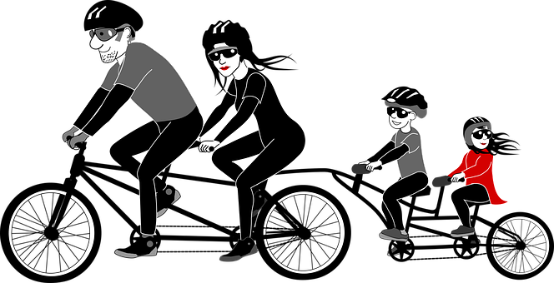

В то время как детям действительно требуется время для самостоятельной игры или игр с другими детьми без взрослого вмешательства, исследование показывает, что  совместные игры для детей и родителей также важны.

Важность совместных игр для детей и родителей

Дети жаждут проводить время с родителями. Это заставляет их чувствовать себя особенными. Родителям рекомендуется выделить время для игры с детьми на регулярной основе. Это время включает общение один на один с каждым ребенком, а также и время, проведенное вместе со всеми своими детьми независимо от их возраста. Если вы родитель-одиночка или имеете единственного ребенка, иногда приглашайте к себе другие семьи с детьми или друзей, чтобы поиграть.

[Игра с детьми](http://be-happywoman.ru/igry-i-zanyatiya-s-det-mi/igri-s-detmi-doma) устанавливает связь, которая продлится навсегда. Это позволяет ребенку чувствовать, что он или она любим и ценится. Это открывает дверь для доверия, чтобы ребенок легко мог делиться с вами проблемами, когда они возникают, зная, что получит от вас помощь и заботу. Это также помогает родителям узнать, насколько уникален каждый ребенок. А заодно сбросить напряжение перегруженным работой родителям.

Кроме того, в надлежащих случаях, родители могут использовать кукол или игрушки животных, чтобы разыграть реальные ситуации, которые помогут научить решению проблем или социальным навыкам. Позвольте кукле продемонстрировать неправильный способ поведения в определенной ситуации. Затем вместе с ребенком разыграйте лучший способ. Позже позвольте ребенку сделать то же самое.

Оказывайте помощь детям, когда они в ней нуждаются или просят об этом. Используйте это время для обучения:

1. терпению
2. умению выходить из проблемных ситуаций
3. социальным навыкам
4. творчеству

Варианты игр для детей и родителей

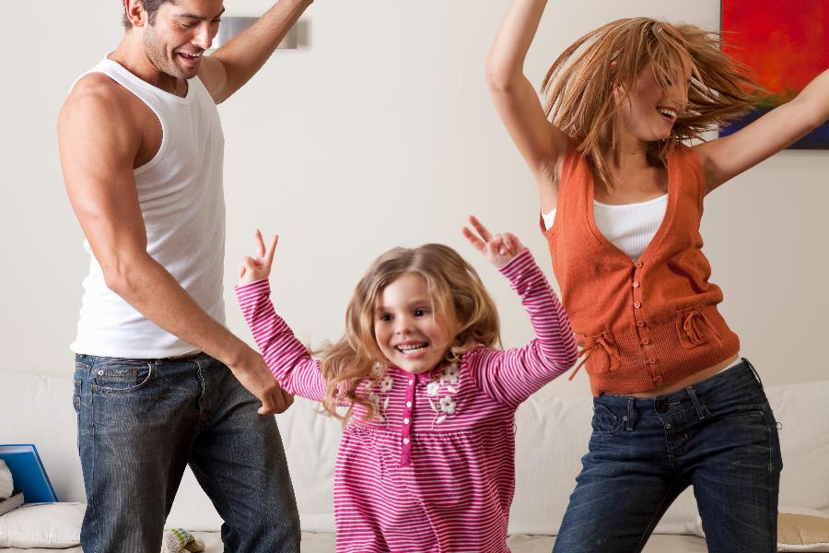

* Игры на свежем воздухе. Поиграйте в мяч. Покачайтесь на качелях. Сделайте пироги из грязи. Пойдите на экскурсию по окрестностям. Или просто погуляйте в своем дворе.
* Играйте в игры: карточные игры, настольные игры, в любые детские игры, какими бы глупыми и бестолковыми они вам не казались. Помогите детям учиться побеждать и проигрывать. Хвалите их. Поощряйте их. Смейтесь с ними.
* Создайте совместный семейный проект. Например, соорудите модель корабля. Или испеките печенье всей семьей. Нарисуйте общую картину. Делайте [поделки](http://be-happywoman.ru/tag/podelki-s-rebenkom).
* Слушайте музыку вместе. Пойте вместе. Подыгрывайте под ритм музыки на подручных инструментах (ложках, кастрюлях, погремушках и т.п.).
* Прочитайте книгу вместе. Задайте вопросы о том, что прочитали и проанализируйте. Попросите, чтобы дети изменили историю или придумали новую [сказку](http://be-happywoman.ru/skazki-pro-vashego-rebenka) с этими же героями.
* Смотрите кино вместе. Узнайте, что детям понравилось, что они чувствовали при просмотре. Узнайте интересы ребенка. Прокомментируйте и обсудите любые повторяющиеся слова или действия.
* Играйте в такие детские игры как прятки, жмурки, съедобное – несъедобное и т.п.
* Разгадывайте [загадки](http://be-happywoman.ru/tag/zagadki) и придумывайте новые.
* Придумывайте и разыгрывайте спектакли, позволяйте детям развивать тему. Погрузитесь в их мир. Задайте вопросы. Подыгрывайте. Будьте непосредственны наряду с ними и весело проводите время. Избегайте перевозбуждения у детей. Знайте, когда пришло время остановиться.
* Развивайте [творческое мышление ребенка.](https://be-happywoman.ru/chitalnya/alla-nesterenko-strana-zagadok-razvivayushhee-izdanie-dlya-detej)

Семейные мероприятия отлично подходят для всей семьи. Они помогут развивать сильные семейные связи, которые могут длиться целую жизнь. Можно сказать, что семья, играющая вместе, остается вместе. В таких семьях больше сотрудничества, поддержки и открытого общения. Эти качества окупаются в больших дивидендах путем увеличения самооценки, социальных навыков и чувства привязанности к семье. Все это помогает детям и подросткам использовать здравый смысл и умение зрело рассуждать, когда они сталкиваются с трудностями и искушениями.

Играем вместе с детьми на свежем воздухе

Сейчас настало время, чтобы остановить синдром «домоседа». Педиатры считают, что большинство детей не получают достаточную физическую нагрузку. Родители могут быть хорошим примером для подражания, если будут выходить на улицу и играть наряду с их детьми. К тому же, взрослым это тоже полезно. Поощряйте своих детей быть активными не только на словах, но и на собственном примере. Прививайте им любовь к спорту и активному образу жизни.

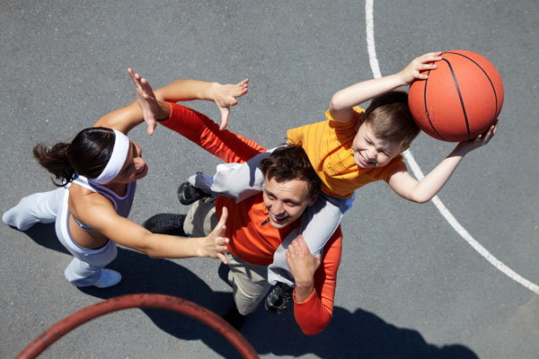

**Совместное времяпровождение хорошая возможность развить творческие  способности ребенка!**